Actividad nº 4:

GENERALIDADES PREVENCIÓN DE RIESGOS
- Busca en internet la Ley de Prevención de Riesgos Laborales y contesta a las siguientes cuestiones:
  - Explica el artículo 1 de la Ley.
  - ¿Cuál es el objeto de la Ley? ¿En qué artículo viene determinado?
  - Explica cómo define la Ley de Prevención de Riesgos Laborales los siguientes conceptos:
    - Prevención
    - Riesgo
    - Daños derivados del trabajo
    - Condición de trabajo
ACCIDENTES DE TRABAJO
- Utilizando el buscador dela página del Instituto Nacional de Seguridad y Salud en el Trabajo, www.insht.es, encuentra diferentes definiciones de “accidente de trabajo”.
- ¿ Cuál es la definición legal de accidente de trabajo? ¿Qué accidentes no tienen la consideración de accidentes de trabajo?
- En la siguiente página se presentan de forma muy breve, los datos fundamentales de algunos casos reales que dieron lugar a demandas ante distintos tribunales, motivadas por el reconocimiento del carácter de la contingencia (común o profesional).
Con la información que se os facilita, se debe decicir si el caso debió considerarse como accidente de trabajo, razonándolo debidamente, e indicando en cual de los supuestos, incluidos o excluidos de la definición legal de accidente de trabajo debe contemplerse cada caso.
- Presentar un ejemplo de cada uno de los supuestos, incluidos o excluidos, de la definición legal de accidente de trabajo.

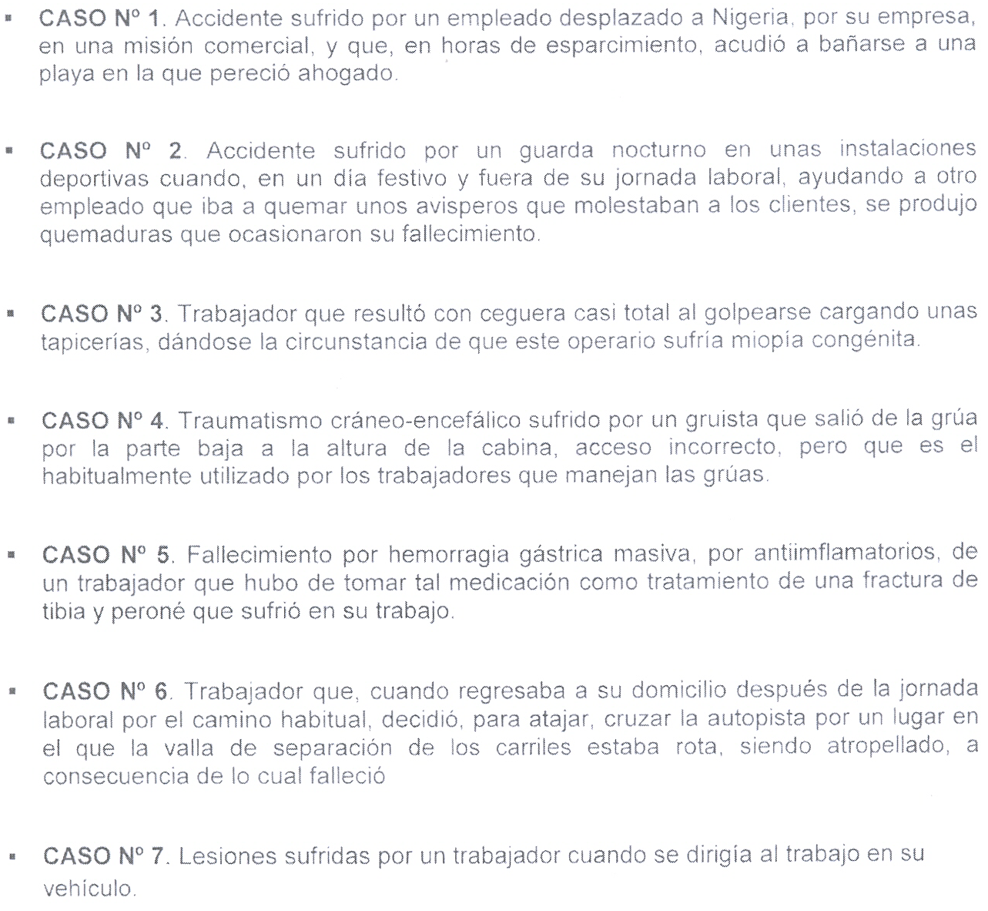

6.-En los supuestos planteados a continuación, se pide:
- Analizar las causas del accidente (teoría de la causalidad)
- Establecer si el accidente responde al modelo secuencial o al de concurrencia causal.
- Determinar los factores técnicos y humanos que dan lugar al accidente.
- Estudiar la influencia en el accidente de los actos inseguros (factor humano) y de las condiciones inseguras (factor técnico)
